2015学年上学期期中考试化学试卷

班 级

学校 级

姓 名

准考证号 号

装 订 线

可能用到的相对原子质量：H 1 O 16 S 32 Al 27 K 39 Fe 56 Na 23
Cl 35.5 C 12 N 14 Cu 64

- 选择题（每道题3分，共计48分）
1．下列实验中均需要的仪器是( )
①配制一定物质的量浓度的溶液 ②PH试纸的使用 ③过滤 ④蒸发
A．试管 B．胶头滴管
C．玻璃棒 D．漏斗
2．下列有关阿伏加德罗常数(N_{A})的说法正确的是（ ）
A．常温常压下11.2LCO所含的原子数目为N_{A}个
B．标准状况下1molCCl₄含有的氯离子数目为4N_{A}个
C．任何条件下0.5mol氮气分子的分子数不一定是0.5 N_{A}
D．16克O₂和O₃中含有的原子数目为N_{A}
3．“纳米材料”是粒子直径为几纳米至几十纳米的材料，纳米碳就是其中一种。若将纳米碳均匀地分散到蒸馏水中，所形成的物质 ①是溶液 ②是胶体 ③能产生丁达尔效应 ④不能透过滤纸 ⑤能透过滤纸 ⑥静置后会析出黑色沉淀
A．①④⑤ B．②③④ C．②③⑤ D．①③④⑥
4．分类是科学研究的重要方法，下列物质分类不正确的是
A．化合物：干冰，冰水混合物，烧碱，小苏打
B．非电解质：乙醇，四氯化碳，氯气，葡萄糖
C．同素异形体：活性炭，C₆₀，金刚石
D．混合物：漂白粉，纯净矿泉水，分析纯盐酸，石灰石
5．某同学对一无色透明溶液进行分析，你认为该组离子应该是（ ）
A．Al³⁺、NO₃―、K⁺、SO₄²ˉ B．Ca²⁺、H⁺、CO₃²ˉ、AlO₂―
C．OHˉ、SO₄²ˉ、NH₄⁺、Al³⁺ D．Fe³⁺、Mg²⁺、NO₃ˉ、Clˉ
6．下列离子方程式的书写正确的是（ ）
A．铁和稀硫酸反应：2Fe + 6H⁺ ＝2Fe ³⁺ +3H ₂↑
B．NaHCO₃溶液与NaOH溶液反应： OH― + HCO₃― ＝ CO₃^{2―} + H₂O
C．钠和冷水反应 Na＋2H₂O＝Na⁺＋2OH⁻＋H₂↑
D．氯化铝溶液中加入过量的氨水 Al³⁺ + 4NH₃·H₂O ＝AlO₂－ + 4NH₄⁺+ 2H₂O
7．在下列反应中，水仅作还原剂的是
A．Na₂O＋H₂O＝2NaOH B．2F₂＋2H₂O＝4HF＋O₂
C．Cl₂＋H₂O＝HCl＋HClO D.2K＋2H₂O＝2KOH＋H₂↑
8． 用0.1 mol/L的Na₂SO₃溶液30 mL,恰好将2×10^{－3} mol XO₄－还原，则元素X在还原产物中的化合价是（ ）
A．＋4 B．＋3 C．＋2 D．＋1
9．在含有Fe³⁺、Fe²⁺、Mg²⁺、NH₄⁺的溶液中，加入足量的固体，充分反应后再加入过量的稀盐酸，溶液中离子数目不变化的是
A、Fe³⁺ B、NH₄⁺ C、Mg²⁺ D、Fe²⁺
10．足量的两份铝粉分别与等体积的NaOH溶液和稀硫酸反应，同温同压下产生等体积的气体，则NaOH溶液和稀硫酸的物质的量浓度之比为
A．3：2 B．2：3 C．1：3 D．1：1
11．在FeCl₃和CuCl₂混合液中，加入一定量的铁粉，充分反应后，溶液中的金属离子不可能是（ ）
A. 仅有Fe²⁺ B. 有Cu²⁺ 、Fe²⁺ 和Fe³⁺
C. 仅有Cu²⁺ 和Fe²⁺ D. 仅有 Fe³⁺ 和Fe²⁺
12．下列实验操作、现象和结论均正确的是
选项 | 实验操作 | 现象 | 结论
A | 在酒精灯上加热铝箔 | 铝箔熔化但不滴落 | 熔点：铝>氧化铝
B | 某酸雨试样中加入Ba(OH)₂溶液 | 产生白色沉淀 | 酸雨试样中只含SO₄^{2－}
C | 用玻璃棒蘸取浓硫酸点到蓝色石蕊试纸上 | 试纸变黑 | 浓硫酸具有吸水性
D | 食用加碘盐加入食醋和KI溶液，再加入CCl₄振荡，静置 | 下层呈紫红色 | 该食用加碘盐含有KIO₃
13．在探究新制饱和氯水成分的实验中，下列根据实验现象得出的结论不正确的是
A．氯水能使有色花瓣褪色，说明氯水中含有Cl₂
B．过量新制的氯水滴到蓝色的石蕊试纸上，试纸先变红，说明氯水中含有H⁺
C．向氯水中滴加硝酸酸化的AgNO₃溶液，产生白色沉淀，说明氯水中含有Cl－
D．向氯水中加入NaHCO₃粉末，有气泡产生，说明氯水中含有H＋
14．将氨水分别滴加到下列4种溶液中，下列说法不正确的是
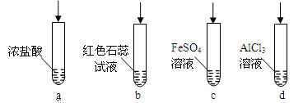
A．试管a中产生白烟
B．试管b中溶液由红色变为蓝色
C．试管c中能发生氧化还原反应
D．试管d中先有沉淀，后沉淀溶解

15．如图是学校实验室从化学试剂商店买回的硫酸试剂标签上的部分内容。据此下列说法正确的是( )

A．该硫酸的物质的量浓度为9.2 mol/L
B．1 mol Zn与足量的该硫酸反应产生2 g氢气
C．配制200 mL 4.6 mol/L的稀硫酸需取该硫酸50 mL
D．50 mL该硫酸溶液中加入足量的铜片并加热，充分反应后被还原的硫酸的物质的量为0.46 mol
16．下列由相关实验现象所推出的结论正确的是( )
A．Cl₂、SO₂均能使品红溶液褪色，说明二者均有氧化性
B．向溶液中滴加酸化的Ba(NO₃)₂溶液出现白色沉淀，说明该溶液中一定有SO
C．Fe与稀HNO₃、稀H₂SO₄反应均有气泡产生，说明Fe与两种酸均发生置换反应
D．分别充满HCl、NH₃的烧瓶倒置于水中后液面均迅速上升，说明二者易溶于水

二、非选择题（共52分）
17．（12分）
含Si、N元素的物质在日常生产生活中有着极其重要的作用。
（一）由A元素组成的一种单质是重要的半导体材料，含A元素的一种化合物C可用于制造高性能的现代通讯材料，C与烧碱反应生成含A元素的化合物D。
（1）下列物质的主要成分为C的有_____________（填字母）。
a．沙子 b．水玻璃 c．黏土 d．玛瑙
（2）将C与纯碱混合，高温熔融时也能发生反应生成D，同时还生成B元素的最高价氧化物E；将E通入足量D的水溶液中，又发生反应生成含A元素的化合物F。
①C与纯碱混合高温熔融时发生反应的化学方程式为__________________________。
②足量E与D的水溶液反应的离子方程式为_____________。
（3）赏心悦目的雕花玻璃是用氢氟酸对玻璃进行刻蚀而制成的，这一过程中发生反应的化学方程式为： 。
（二）（4）写出一个化学方程式，其转化属于“氮的固定” _________________________。
（5）写出实验室制取氨气的化学方程式： ，
实验室检验氨气的方法 。

18．（13分）某课外学习小组的同学设计了如图的装置，以验证SO₂的氧化性、还原性和漂白性（A中长颈漏斗上固定了多孔塑料板，用于放置块状固体）。回答以下问题：
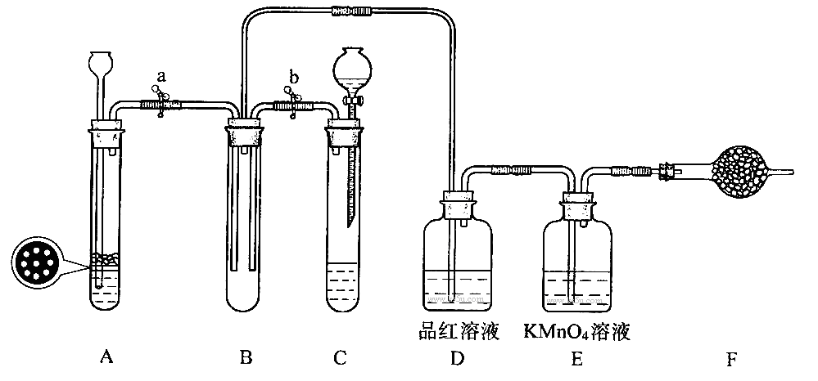

（1）用Na₂SO₃粉末和硫酸溶液制取SO₂气体，应选用__________（选“A”或“C”）做气体发生装置。在确保气密性良好的情况下，小组同学仍发现产生气体的速率缓慢，可能的原因是 （回答出一种即可）
（2）课外学习小组的同学用FeS块状固体和稀硫酸反应制取H₂S气体，反应的化学方程式为 ；
（3）单独使SO₂气体通过E装置时的现象是 ；
表现SO₂气体的性质是
（4）使SO₂与H₂S在B装置中混合，其反应的化学方程式为
现象是_______________________________。表现SO₂气体的性质是
（5）若要验证SO₂气体的漂白性，应进行的操作是
现象是_______________________________。
（6）F装置可用盛有 溶液的洗气瓶代替。

19．（13分）下图是一个制取氯气并以氯气为原料进行特定反应的装置，其中各试剂瓶装的试剂为：B（AgNO₃溶液）、C（氯化亚铁溶液）、D（石蕊试液）、E（浓硫酸）、H（NaOH溶液）。
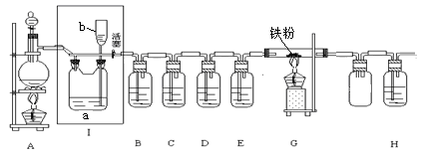
回答下列问题：
- A为氯气发生装置，圆底烧瓶中盛放MnO₂，分液漏斗中盛放浓盐酸。反应的化学方程式是
- 该兴趣小组用8.7g MnO₂与足量的浓盐酸制备氯气，则理论上最多可制得标准状况下的Cl₂的体积 。
（3）实验开始时，先点燃A处酒精灯，打开分液漏斗旋塞和Ⅰ处活塞，让氯气充满整个装置，再点燃G处酒精灯。装置B中的现象是 ；装置D中的现象是 ；C中反应的化学方程式是 ； G中反应的化学方程式是 。
（4）G处反应完毕后关闭分液漏斗旋塞，移去酒精灯，但由于余热的作用，A处仍有氯气产生，此时应该怎样操作 ；装置Ⅰ中的现象是 。
（5）热的氯气进入H溶液中，不但有NaClO生成，还有NaClO₃生成。若n(NaClO)︰n(NaClO₃)﹦1︰2，则氧化剂与还原剂的物质的量比为 。

20．（14分）下图中每一个方格表示有关的一种反应物或生成物(部分的产物已省略)；X加热产生A、B、C三种物质，其中A、C为无色气体，B在常温下是一种无色的液体；X与NaOH溶液在加热的条件下产生一种能使湿润的红色石蕊试纸变蓝的气体C；X与HCl反应产生一种无色无味的气体A，它能使澄清的石灰水变浑浊；请填下列空白：
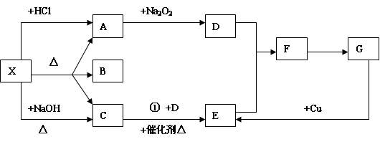
（1）物质x可以是 ， C是 ，F是 。(填写化学式)
（2）反应①的化学方程式 。
（3）A→D的化学方程式 。
（4）G→E的离子方程式 。
其中G表现出的性质为
（5）若X转化为等物质的量的A、B、C。则X与足量的NaOH反应的离子方程式为

2015学年上学期期中考试化学试卷答案

班 级

学校 级

姓 名

准考证号 号

装 订 线

一，选择题（48分）
1——5 C D C B A
6——10 B B A C B
11——16 D D A D C D
二，非选择题（52分）
17.（12分）
（1）a、d（1分）
（2）①SiO₂+NaCO₃===NaSiO₃+CO₂ (高温) （2分）
②2CO₂+SiO₃²⁻+2H₂O=H₂SiO₃+2HCO₃⁻（2分）
(3)SiO₂+4HF=SiF₄↑+2H₂O（2分）
(4)N₂+O₂=2NO(放电) （2分）
（5）Ca（OH）₂+2NH₄Cl= Ca Cl₂+2NH₃+2H₂O（加热）（2分） 湿润的红色石蕊试纸变蓝（1分）
18．（13分）
（1）C （1分） Na₂SO₃ 已部分变质或硫酸溶液太稀（1分）
（2）FeS + H₂SO₄ = FeSO₄ + H₂S↑（2分）
（3）溶液紫色褪去（1分） 还原性（1分）
（4）2H₂S+SO₂=3S+2H₂O （2分） 有淡黄色固体生成（有水生成试管壁变模糊）（1分）
氧化性（1分）
（5）关闭a，打开b （1分） D溶液红色褪去（1分）
（6）NaOH（1分）
19．（13分）
（1）MnO₂+4HCl(浓)MnCl₂+Cl₂↑+2H₂O（2分）
（2）2.24L(1分)
（3）产生白色沉淀（1分） 紫色石蕊试液先变红，后褪色（1分）
2Fe²⁺+Cl₂＝2Fe³⁺+2Cl⁻（2分） 2Fe+3Cl₂2FeCl₃（2分）
（4）关闭Ⅰ处活塞（1分） Ⅰ处a瓶内液面下降，b中液面上升（1分）
（5）11:3（2分）
20．（14分）
（1）（NH₄）₂CO₃ 或NH₄HCO₃（2分） NH₃（1分） NO₂（1分）
（2）4NH₃+5O₂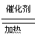4NO+6H₂O （2分）
（3）2Na₂O₂+2CO₂=2NaCO₃+O₂ （2分）
（4）3Cu+8H⁺+2NO₃²⁻=3Cu²⁺+2NO+4H₂O （2分） 氧化性和酸性（2分）
（5）NH₄⁺+HCO₃⁻+OH⁻= NH₃+ CO₃²⁻+2H₂O （2分）

